# Inspección de Ficheros * (Esto es Muy Importante)

Crea primero un fichero denominado agenda.txt en SOM con el siguiente contenido:

*Ramón Pérez Gil 956232912 Huelva José Domínguez Ríos 956123532 Sevilla*

*Andrés Romero Sánchez 955234655 Cádiz Flores Márquez Sevilla 956493124 Huelva Alberto Monje Agudo 956945943 Cádiz*

*Enrique Berdún Agudo 955235353 Huelva*

1. Filtra todas las líneas del fichero agenda.txt en las que aparezca Huelva.

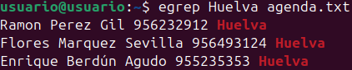egrep Huelva agenda.txt

1. Filtra todas las líneas del fichero agenda.txt en las que aparezca Huelva indicando el número de línea en el que aparece.

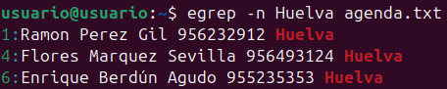egrep -n Huelva agenda.txt

1. Filtra todas las líneas del fichero agenda.txt en las que aparezca Huelva indicando el número de línea en el que aparece considerando iguales mayúsculas y minúsculas.

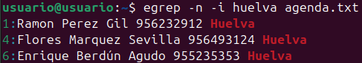egrep -n -i Huelva agenda.txt

1. Filtra todas las líneas del fichero agenda.txt en las que aparezca Agudo.

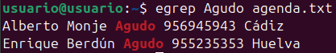egrep Agudo agenda.txt

1. Filtra todas las líneas del fichero agenda.txt en las que aparezca 955.

egrep 955 agenda.txt

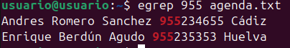

1. Filtra todas las líneas del fichero passwd que contengan la palabra home.

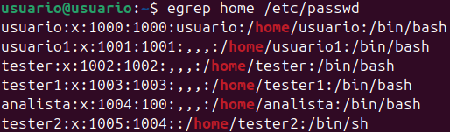egrep home /etc/passwd

1. Filtra todas las líneas del fichero passwd que contengan la palabra 1000.

egrep 1000 /etc/passwd

1. Filtra todas las líneas del fichero passwd que contengan la palabra home considerando iguales mayúsculas y minúsculas.

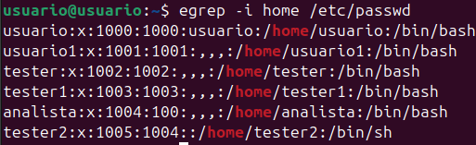egrep -i home /etc/passwd

1. Filtra todas las líneas del fichero passwd que NO contengan la palabra home.

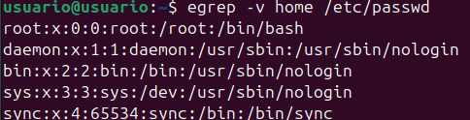egrep -v home /etc/passwd

1. Filtra todas las líneas del fichero passwd que NO contengan la palabra home considerando iguales mayúsculas y minúsculas.

egrep -v -i home /etc/passwd

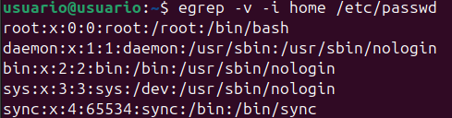

1. Filtra todas las líneas del fichero passwd que contengan la palabra home, pero que sólo salgan las dos primeras.

egrep -m2 home /etc/passwd

1. Filtra todas las líneas del fichero passwd que contengan la palabra home, pero que sólo salgan las dos primeras apariciones, considerando iguales mayúsculas y minúsculas.

egrep -m2 -i home /etc/passwd

1. Filtra todas las líneas del fichero passwd que contengan la palabra home indicando el número de línea.

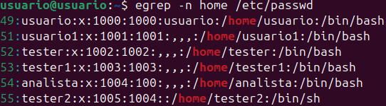egrep -n home /etc/passwd

**Primero Crea los Siguientes Ficheros**

Desde el directorio personal, crea en SOM

1. Crea un fichero denominado fichero*.txt* con el contenido del directorio raíz.

touch fichero.txt



**Comando para crear enlaces**

1. Crea un enlace duro a fichero.txt denominado duro.txt.

ln fichero.txt duro.txt



1. Utiliza ls -i para indicar el número de i-nodo que tiene fichero.txt y duro.txt.

ls -i



1. Crea un enlace simbólico a fichero.txt denominado simbolico.txt

ln -s fichero.txt simbolico.txt

1. Utiliza ls -i para indicar el número de i-nodo que tiene fichero.txt y simbolico.txt.

ls -i



1. Crea un enlace simbólico en SOM denominado usuarios.txt que apunte al fichero de información de usuarios del sistema.

ln -s /etc/passwd usuarios.txt



1. Crea un enlace simbólico en SOM denominado red.txt al fichero de configuración de red (/etc/network/interfaces).

ln -s /etc/networks red.txt



1. Crea un enlace denominado SOM en el escritorio del usuario que apunte al directorio SOM. ¿Debe ser simbólico o duro?

ln -s SOM/ SOM

Tiene que ser simbólico, si no, nos dará error.

